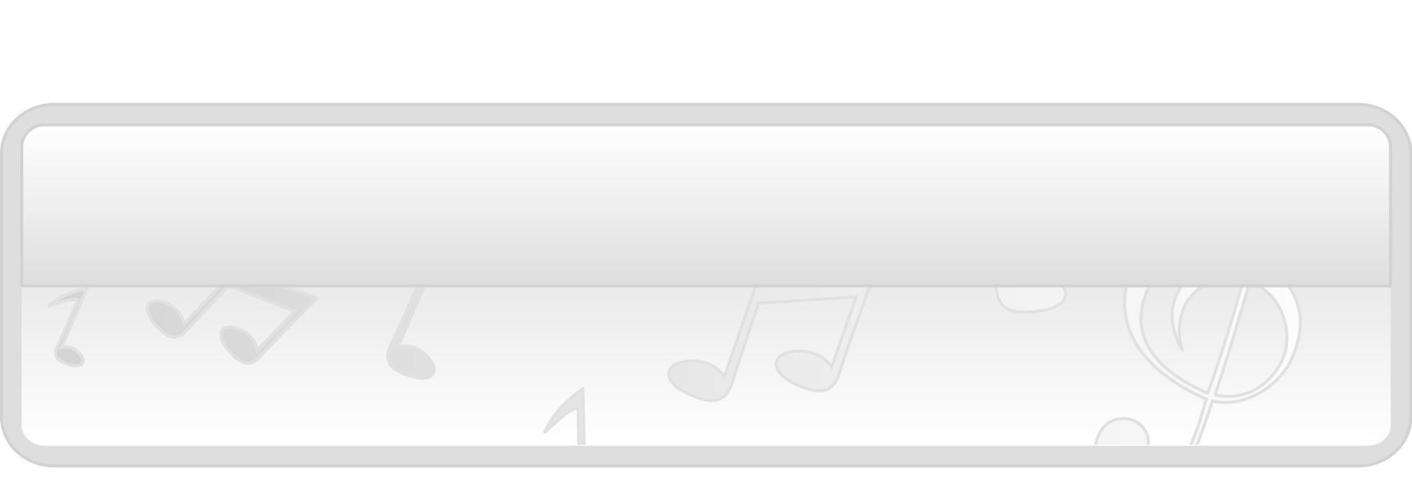
ชั้นประถมศึกษาปีที่ 1 เวลา 1 ชั่วโมง

หน่วยการเรียนรู้ที่ 7 การแสดงนาฏศิลป์ไทย

แผนการจัดการเรียนรู้ที่ 37 การเป็นผู้ชมที่ดี (2)

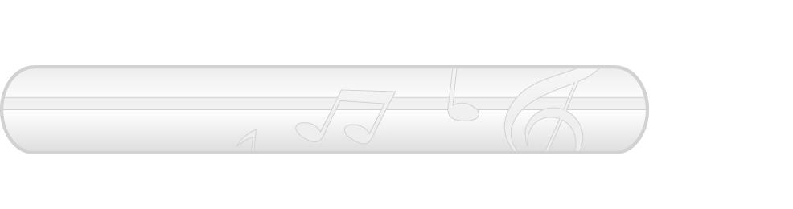
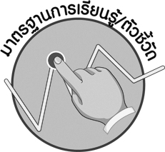

มาตรฐานการเรียนรู้/ตัวชี้วัด

มาตรฐานการเรียนรู้
ศ 3.1 เข้าใจและแสดงออกทางนาฏศิลป์อย่างสร้างสรรค์ วิเคราะห์ วิพากษ์วิจารณ์คุณค่านาฏศิลป์ ถ่ายทอดความรู้สึก ความคิดอย่างอิสระ ชื่นชม และประยุกต์ใช้ในชีวิตประจำวัน
ตัวชี้วัด
ศ 3.1 ป.1/3 บอกสิ่งที่ตนเองชอบจากการดูหรือร่วมแสดง
มาตรฐานการเรียนรู้
ศ 3.2 เข้าใจความสัมพันธ์ระหว่างนาฏศิลป์ ประวัติศาสตร์ และวัฒนธรรม เห็นคุณค่าของนาฏศิลป์ที่เป็นมรดกทางวัฒนธรรม ภูมิปัญญาท้องถิ่น ภูมิปัญญาไทยและสากล
ตัวชี้วัด

ศ 3.2 ป.1/2 บอกสิ่งที่ตนเองชอบในการแสดงนาฏศิลป์ไทย

จุดประสงค์การเรียนรู้สู่ตัวชี้วัด

1. ระบุเกี่ยวกับการเป็นผู้ชมที่ดี (K)
2. ปฏิบัติตนเป็นผู้ชมที่ดี (P)
3. ชื่นชมการปฏิบัติเป็นผู้ชมที่ดี (A)

สาระสำคัญ

การมีมารยาทที่ดีในการชมการแสดงจะส่งผลให้ผู้แสดงมีสมาธิในการแสดงและผู้ชมการแสดงคนอื่นได้รับความสุข และความสนุกสนานอย่างเต็มที่


สาระการเรียนรู้

การเป็นผู้ชมที่ดี

คุณลักษณะอันพึงประสงค์

รักความเป็นไทย
ตัวชี้วัดที่ 7.1 ภาคภูมิใจในขนบธรรมเนียมประเพณี ศิลปะ วัฒนธรรมไทย และมีความกตัญญูกตเวที


สมรรถนะสำคัญของผู้เรียน


ความสามารถในการคิด

ชิ้นงานหรือภาระงาน (หลักฐาน ร่องรอยแสดงความรู้)

1. แบบบันทึกผลการปฏิบัติตนเป็นผู้ชมที่ดี
2. แผนภาพความคิดมารยาทในการเป็นผู้ชมที่ดี

คำถามท้าทาย


- การเป็นผู้ชมที่ดีส่งผลต่อสัมพันธภาพระหว่างผู้ชมกับผู้แสดงอย่างไร

การจัดกิจกรรมการเรียนรู้

1. ครูและนักเรียนร่วมกันสนทนาเกี่ยวกับสถานการณ์การเป็นผู้ชมการแสดง โดยครูเล่าสถานการณ์ให้นักเรียนฟังและใช้คำถามเพื่อสนทนา ดังนี้
สถานการณ์ที่ 1
สาวิกาวิจารณ์การแสดงของผู้แสดงตลอดเวลาการชมการแสดง

- การแสดงออกของสาวิกาเหมาะสมหรือไม่ เพราะอะไร (ตัวอย่างคำตอบ ไม่เหมาะสม
เพราะทำให้ผู้แสดง และผู้ชมคนอื่น ๆ เสียสมาธิ)
สถานการณ์ที่ 2
เขมนิจไปชมการแสดงก่อนเวลาเริ่มการแสดง

- การแสดงออกของเขมนิจเหมาะสมหรือไม่ เพราะอะไร (ตัวย่างคำตอบ เหมาะสม เพราะจะได้เตรียมความพร้อมในการชมการแสดง)
สถานการณ์ที่ 3
พัชราภาพูดคุยกับเพื่อนในการชมการแสดงเป็นบางครั้ง

- การแสดงออกของพัชราภาเหมาะสมหรือไม่ เพราะอะไร (ตัวอย่างคำตอบ ไม่เหมาะสม เพราะเป็นการรบกวนสมาธิของผู้ชมท่านอื่น)
สถานการณ์ที่ 4
ชนะพลสวมกางเกงขายาว เสื้อเชิ้ตไปชมการแสดง

- การแสดงออกของชนะพลเหมาะสมหรือไม่ เพราะอะไร (ตัวอย่างคำตอบ เหมาะสม เพราะเป็นการแต่งกายสุภาพ เป็นการให้เกียรติต่อสถานที่และผู้แสดง)
จากนั้นครูให้นักเรียนเลือกนำสถานการณ์ที่เหมาะสมไปปรับใช้กับการเป็นผู้ชมที่ดีของตนเอง
2. ให้นักเรียนแบ่งกลุ่มตามความเหมาะสม แล้วให้แต่ละกลุ่มร่วมกันเตรียมการแสดงบทบาทสมมุติเกี่ยวกับการเป็นผู้ชมที่ดี แล้วออกมานำเสนอหน้าชั้นเรียน โดยให้เพื่อนกลุ่มที่เหลือได้ปฏิบัติตนเป็นผู้ชมและบันทึกผลการปฏิบัติตนในการเป็นผู้ชมตามแบบบันทึกผลนี้ด้วยความซื่อสัตย์สุจริต
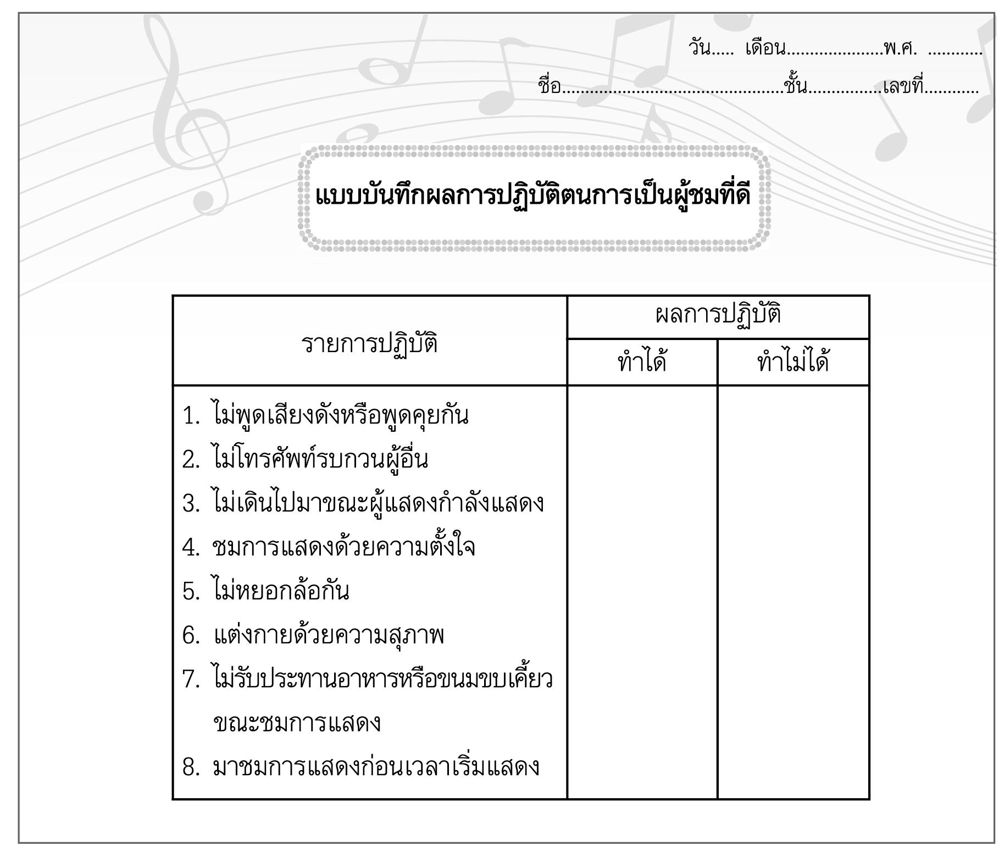

แบบบันทึกผลการปฏิบัติตนเป็นผู้ชมที่ดี

3. ให้นักเรียนแบ่งกลุ่มออกเป็นกลุ่ม ๆ ละ 5 คน แล้วให้แต่ละกลุ่มเลือกมารยาทในการเป็นผู้ชมที่ดีมา 1 ข้อไม่ซ้ำกัน และร่วมกันแสดงความคิดเห็นเกี่ยวกับผลที่เกิดขึ้นต่อผู้ชมการแสดงและผลที่เกิดขึ้นต่อผู้แสดงจากมารยาทข้อดังกล่าว เมื่อได้ข้อสรุปร่วมกันแล้วให้นำมาเขียนสรุปลงในแผนภาพดังตัวอย่างต่อไปนี้
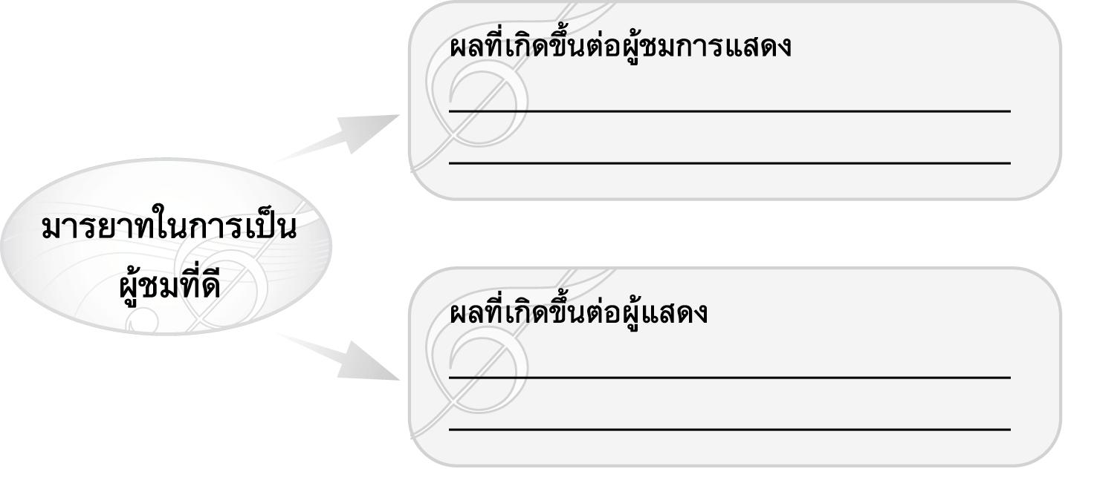

จากนั้นให้แต่ละกลุ่มส่งผู้แทนออกมานำเสนอที่หน้าชั้นเรียนให้ครูและเพื่อน ๆ ฟังและดู พร้อมทั้งตรวจสอบความถูกต้องของข้อมูลจนครบทุกกลุ่ม
4. ครูและนักเรียนร่วมกันแสดงความคิดเห็นเกี่ยวกับประโยชน์ของการเป็นผู้ชมที่ดีที่มีต่อตนเองและผู้อื่น โดยครูใช้คำถามท้าทาย ดังนี้
- การเป็นผู้มีมารยาทในการชมการแสดงที่ดีก่อให้เกิดประโยชน์ต่อตนเองอย่างไร (ตัวอย่างคำตอบ ได้ชมการแสดงด้วยความสนุกสนานและมีความสุข)
- การเป็นผู้มีมารยาทในการชมการแสดงที่ดีก่อให้เกิดประโยชน์ต่อผู้อื่นอย่างไร (ตัวอย่างคำตอบ ทำให้ผู้อื่นชมการแสดงอย่างมีความสุข)
5. ให้นักเรียนและครูร่วมกันสรุปความรู้ ดังนี้
- การมีมารยาทที่ดีในการชมการแสดงจะส่งผลให้ผู้แสดงมีสมาธิในการแสดง และผู้ชมการแสดงคนอื่นได้รับความสุขและความสนุกสนานอย่างเต็มที่
6. ให้นักเรียนร่วมกันแสดงความคิดเห็น โดยครูใช้คำถามท้าทาย ดังนี้
- การเป็นผู้ชมที่ดีส่งผลต่อสัมพันธภาพระหว่างผู้ชมกับผู้แสดงอย่างไร

การจัดบรรยากาศเชิงบวก

- ให้นักเรียนร่วมกันแสดงความคิดเห็นอย่างอิสระ

สื่อการเรียนรู้

1. สถานการณ์การเป็นผู้ชมการแสดง
2. การแสดงบทบาทสมมุติ
3. แบบบันทึกผลการปฏิบัติตนการเป็นผู้ชมที่ดี
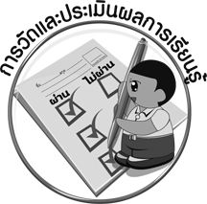
การวัดและประเมินผลการเรียนรู้

1. วิธีการวัดและประเมินผล
1.1 สังเกตพฤติกรรมของนักเรียนในการเข้าร่วมกิจกรรม
1.2 สังเกตพฤติกรรมของนักเรียนในการเข้าร่วมกิจกรรมกลุ่ม
2. เครื่องมือ
2.1 แบบสังเกตพฤติกรรมการเข้าร่วมกิจกรรม
2.2 แบบสังเกตพฤติกรรมการเข้าร่วมกิจกรรมกลุ่ม
3. เกณฑ์การประเมิน
3.1 การประเมินพฤติกรรมการเข้าร่วมกิจกรรม
ผ่านตั้งแต่ 2 รายการ ถือว่า ผ่าน
ผ่าน 1 รายการ ถือว่า ไม่ผ่าน
3.2 การประเมินพฤติกรรมการเข้าร่วมกิจกรรมกลุ่ม
คะแนน 9-10 ระดับ ดีมาก
คะแนน 7-8 ระดับ ดี
คะแนน 5-6 ระดับ พอใช้
คะแนน 0-4 ระดับ ควรปรับปรุง


ข้อเสนอแนะของผู้บริหารสถานศึกษา

________________________________________________________________________________________________________________________________________________________________________________________________________________________________________________________________________________________________________________________________________________________________________________________________________________________________________________________________________________________________________________________________________________________________________________________________________________________________________________________________________________________________________________________________________________________________________________________________________________________________________________________________________________________________________________________________________________________________________________________________________________________________________________________________________________________________________________________________________________________________________________________________________________________________________________________________________________________________________________________________________________________________________________________________________________________________________________________________________________________________________________________________________________________________________________________________________________________________________________________________________________________________________________________________________________________________________________________________________________________________________________________________________________________________________________________________________________________________________________________________________________
________________________________________________________________________________________________________________________________________________________________________________________________________________________________________________________________________________________________________________________________________________________________________________________________________________________________________________________

ลงชื่อ__________________ (ผู้บริหารสถานศึกษา)
(__________________)
_____/_____/_____
บันทึกหลังการสอน

ผลการจัดการเรียนการสอน
________________________________________________________________________________________________________________________________________________________________________________________________________________________________________________________________________________________________________________________________________________________________________________________________________________________________________________________
________________________________________________________________________________________

ปัญหา/อุปสรรค
________________________________________________________________________________________________________________________________________________________________________________________________________________________________________________________________________________________________________________________________________________________________________________________________________________________________________________________________________________________________________________________________________________

แนวทางแก้ไข
________________________________________________________________________________________________________________________________________________________________________________________________________________________________________________________________________________________________________________________________________________________________________________________________________________________________________________________________________________________________________________________________________________

ลงชื่อ__________________ (ผู้บันทึก)
(__________________)
_____/_____/_____

